**Penerapan Algoritma Fp-Growth Untuk Menentukan Pola Sistem Pelaporan Gangguan Jaringan PT.Hypernet Indodata Dengan FP-Growth**

*12210503 Muhammad Rizki Al Finaldi, 12210559 Muhammad Faizal, Rafi Permana 12210441*

*12210367 Deni Andriansyah*

Teknik Informatika, Universitas Nusamandiri

Jalan Kramat 18 Kec. Senen, Kota Jakarta Pusat,

**ABSTRAK**

Dalam lingkungan bisnis yang kompetitif saat ini, kehandalan jaringan menjadi krusial untuk menjaga kelancaran operasi perusahaan. PT. Hypernet Indodata, sebagai penyedia layanan teknologi informasi, harus memastikan jaringan mereka beroperasi dengan optimal agar dapat memberikan layanan yang baik kepada pelanggan. Namun, dalam mengelola jaringan yang kompleks, sering kali terjadi gangguan yang dapat menghambat kinerja jaringan dan berdampak pada layanan yang diberikan kepada pelanggan. Penting bagi PT. Hypernet Indodata untuk memiliki sistem pelaporan gangguan jaringan yang efektif dan efisien agar dapat mendeteksi dan mengatasi masalah jaringan dengan cepat. Dalam konteks ini, FP-Growth, sebuah algoritma pencarian asosiasi yang kuat dalam data mining, dapat digunakan untuk menganalisis data lalu lintas jaringan dan mengidentifikasi pola-pola yang mengarah pada gangguan jaringan. Algoritma Fp-Growth adalah metode yang digunakan dalam hal ini. Ini menghasilkan kumpulan item yang sering digunakan untuk mengidentifikasi aturan yang mungkin menghasilkan keputusan. Algoritma Fp-Growth merupakan perpanjangan dari algoritma Apriori. Dalam artikel ini, kami menguraikan implementasi sistem pelaporan gangguan jaringan PT. Hypernet Indodata menggunakan metode FP-Growth. Kami akan menunjukkan bagaimana metode ini dapat diterapkan untuk mengidentifikasi pola-pola gangguan jaringan, serta bagaimana aturan-aturan umum yang dihasilkan dapat digunakan untuk meningkatkan respon dan manajemen gangguan secara keseluruhan. Melalui penelitian ini, diharapkan dapat memberikan kontribusi dalam peningkatan efisiensi dan kehandalan sistem pelaporan gangguan jaringan, serta memberikan wawasan yang berharga bagi perusahaan-perusahaan teknologi informasi dalam menghadapi tantangan-tantangan di era digital ini.

*Kata Kunci: PT. Hypernet Indodata, pelaporan gangguan jaringan, FP-Growth, data mining, kehandalan jaringan*

1. **PENDAHULUAN**

Dalam lingkungan bisnis yang kompetitif saat ini, kehandalan jaringan menjadi krusial untuk menjaga kelancaran operasi perusahaan. PT. Hypernet Indodata, sebagai penyedia layanan teknologi informasi, harus memastikan jaringan mereka beroperasi dengan optimal agar dapat memberikan layanan yang baik kepada pelanggan. Namun, dalam mengelola jaringan yang kompleks, sering kali terjadi gangguan yang dapat menghambat kinerja jaringan dan berdampak pada layanan yang diberikan kepada pelanggan.

Penting bagi PT. Hypernet Indodata untuk memiliki sistem pelaporan gangguan jaringan yang efektif dan efisien agar dapat mendeteksi dan mengatasi masalah jaringan dengan cepat. Dalam konteks ini, FP-Growth, sebuah algoritma pencarian asosiasi yang kuat dalam data mining, dapat digunakan untuk menganalisis data lalu lintas jaringan dan mengidentifikasi pola-pola yang mengarah pada gangguan jaringan. Teknik data mining merupakan salah satu alat yang dapat dimanfaatkan untuk mengindentifikasi pola-pola tersembunyi dalam data, termasuk data jaringan, yang dapat digunakan untuk mendeteksi dan menganalisis gangguan. Algoritma Fp-Growth adalah metode yang digunakan dalam hal ini. Ini menghasilkan kumpulan item yang sering digunakan untuk mengidentifikasi aturan yang mungkin menghasilkan keputusan. Algoritma Fp- Growth merupakan perpanjangan dari

Di antara berbagai metode dalam Data Mining, FP-Growth dan telah terbukti efektif dalam mengatasi masalah ini. FP-Growth merupakan salah satu algoritma yang digunakan dalam analisis asosiasi untuk menemukan pola-pola yang sering muncul bersama dalam dataset. Dalam artikel ini, kami menguraikan implementasi sistem pelaporan gangguan jaringan PT. Hypernet Indodata menggunakan metode FP-Growth. Kami akan menunjukkan bagaimana metode ini dapat diterapkan untuk mengidentifikasi pola-pola gangguan jaringan, serta bagaimana aturan-aturan umum yang dihasilkan dapat digunakan untuk meningkatkan respon dan manajemen gangguan secara keseluruhan. Melalui penelitian ini, diharapkan dapat memberikan kontribusi dalam peningkatan efisiensi dan kehandalan sistem pelaporan gangguan jaringan, serta memberikan wawasan yang berharga bagi perusahaan-perusahaan teknologi informasi dalam menghadapi tantangan-tantangan di era digital ini.

1. **TINJAUAN PUSTAKA**
2. Data Mining

Data mining adalah proses yang digunakan untuk menggali pola-pola atau informasi penting dari data besar yang berpotensi tersembunyi di dalamnya (Suharyadi, 2019). Proses ini melibatkan teknik-teknik analitis dan statistik yang kompleks untuk mengidentifikasi tren, korelasi, dan pola tersembunyi dalam data

1. Asosiasi

Metode association rule adalah teknik penting dalam data mining yang digunakan untuk menemukan hubungan menarik antara variabel-variabel dalam dataset yang besar. Teknik ini bertujuan mengidentifikasi pola keterkaitan antar item dalam sebuah transaksi, yang kemudian digunakan untuk pengambilan keputusan yang lebih baik dalam berbagai bidang seperti ritel, pemasaran, dan kesehatan. Association rule mining terdiri dari dua langkah utama: menemukan frequent itemsets dan menghasilkan aturan asosiasi dari itemsets tersebut. Frequent itemsets adalah kombinasi item yang sering muncul bersama dalam transaksi lebih sering dari batas minimum yang telah ditentukan (minimum support). Setelah frequent itemsets ditemukan, aturan asosiasi dibentuk dengan mengukur tingkat kepercayaan (confidence) dari aturan tersebut. Kepercayaan ini merupakan proporsi dari transaksi yang mengandung item tertentu yang juga mengandung item lain (Suharyadi, 2019)

1. Algoritma FP-Growth

Tanpa menggunakan pembangkitan kandidat, teknik FP-Growth dapat digunakan untuk mengidentifikasi kumpulan data yang sering muncul (frequent itemset) dalam pengumpulan data (Setiawan, 2020). Metode apriori dikembangkan menjadi FP-Growth, di mana terdapat variasi antara kebenaran aturan dan pemindaian database (Kusumadewi, 2020). Ada tiga langkah utama dalam metode FP-Growth: 1. Pembuatan basis pola bersyarat; 2. Pembuatan pohon FP; 3. Tahap pencarian frequent itemset (Suharyadi, 2019).

Ada dua fase utama dalam tahap pengembangan FP-Tree, yaitu sebagai berikut:

1. Telusuri data dan temukan dukungan setiap item. Selanjutnya, keluarkan kumpulan item yang jarang muncul dan susun item yang muncul dalam urutan menurun (Kusumadewi, 2020).
2. Node memiliki counter dan dikaitkan dengan itemset (Setiawan,2020).

Langkah-langkah dalam pengembangan FP-Tree adalah sebagai berikut:

Baca terlebih dahulu setiap transaksi satu per satu, lalu susun sesuai dengan jalurnya (Suharyadi, 2019).

Ketika transaksi item memiliki awalan yang sama, perintah tetap digunakan untuk memungkinkan jalur tumpang tindih (Kusumadewi, 2020).

Garis putus-putus dihasilkan ketika penunjuk disimpan di seluruh node yang berisi item yang sama (Setiawan, 2020)

(Kusumadewi, 2020). Data mining menjadi penting karena kemampuan untuk mengubah data mentah menjadi informasi yang berguna untuk pengambilan keputusan (Setiawan, 2020)

Pelaporan gangguan dapat berbeda-beda untuk setiap industri dan provider. Analisis pola pelaporan yang baik dapat membantu perusahaan mengoptimalkan strategi mereka, mengelola laporan gangguan jaringan dengan 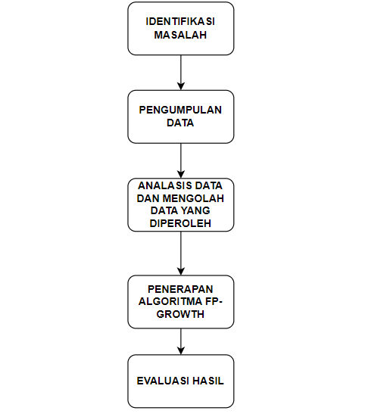lebih efisien, dan meningkatkan kepuasan pelanggan.

1. Pola Pelaporan

Pola pelaporan gangguan jaringan merujuk pada masalah dalam jaringan komputer pada pelanggan atau layanan selama periode waktu tertentu. Pola ini mencakup berbagai aspek, seperti fluktuasi harian, mingguan, bulanan, atau musiman dalam kendala jaringan . Memahami pola pelaporan dapat membantu perusahaan dalam mengurangi durasi downtime,. Beberapa contoh pola pelaporan gangguan melibatkan peningkatan jumlah downtim selama satu bulan, penurunan jumlah laporan gangguan pada hari-hari tertentu dalam seminggu, atau fluktuasi musiman tergantung pada faktor-faktor seperti cuaca atau peristiwa khusus. Analisis pola pelaporan dapat dilakukan menggunakan data historis laporan gangguan untuk mengidentifikasi tren dan pola yang dapat memberikan wawasan berharga untuk pengambilan keputusan dalam penerapan masalah pada jaringan. Penting untuk dicatat bahwa pola

1. **METODE PENELITIAN**

Tergantung pada jenis data dan sumbernya, pendekatan penelitian ini mengumpulkan data untuk mendapatkan informasi yang dibutuhkan. Tanda keberhasilan suatu proyek penelitian adalah data obyektif yang relevan dengan pertanyaan utama penelitian,sepertiterlihatpada Gambar 1 di bawah ini.:

Gambar Metode Penelitian

Seperti yang tergambar pada Gambar 1 di atas, teknik pembelajaran ini melalui banyak tahapan, antara lain:

1. Identifikasi masalah

Langkah awal yang dilakukan dalam pengerjaan penelitian ini adalah mempelajari dan menganalisa kondisi dari perusahaan, sehingga peneliti dapat mengidentifikasi dan merumuskan permasalahan- permasalahan yang sedang dihadapi oleh pihak perusahaan.

1. Pengumpulan Data

Setelah mengetahui masalah yang terjadi di pada system pelaporan gangguan, agar informasi yang dikumpulkan berupa data histori laporan PT. Hypernet Indodata. Penelitian ini diawali dengan mengkaji permasalahan yang muncul.

1. Analisa Data Mengola data yang diperoleh

Preprocesing data adalah serangkaian langkah.yang_dilakukan pada kumpulan_data sebelum. digunakan untuk pelatihan model atau analisis data Tujuan dari praproses data adalah untuk membersihkan mengubah dan mengatur data, sehingga dapat. diproses secara efisien oleh algoritma Pada tahapan penelitian ini proses penginputan data transaksi menjadi Data Tabular, pencarian pola laporan gangguan jaringan yang dilakukan menggunakan semua data Riwayat laporan untuk mengidentifikasi gangguan jaringan terkait dan frekuensi laporan gangguan yang dilaporkan menggunakan 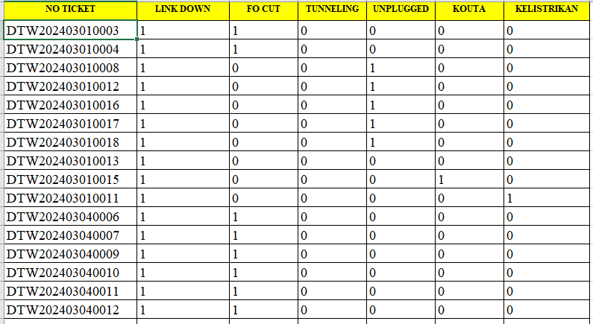algoritma FP-growth.

1. Penerapan Algoritma FP-growth

Memproses data menggunakan RapidMiner, pada tahap awal yaitu membangun FP-Tree: Memproses dataset transaksional untuk membangun FP-Tree, yang mencatat frekuensi kemunculan item dan hubungan antar item. Membangun Conditional Pattern Base: Setelah FP-Tree dibangun, algoritma menggunakan tree ini untuk membangun conditional pattern base, yaitu himpunan pola-pola frekuensi tinggi yang berkaitan dengan setiap item. Rekursif Menjalankan FP-Growth: Langkah ini melibatkan penggunaan FP-Tree dan conditional pattern base untuk menemukan pola-pola frekuensi tinggi secara rekursif. Menggabungkan Hasil: Hasil rekursif digabungkan untuk mendapatkan semua pola-pola frekuensi tinggi dalam dataset.

1. Evaluasi Hasil

Tahap akhir ini yang dilakukan adalah mengevaluasi hasil dari penelitian ini, apakah sudah tepat dengan pemecahan rumusan masalah yang ada

1. **HASIL DAN PEMBAHASAN**
2. Analisis Data

Dari hasil penelitian sebelumnya maka diperoleh data Riwayat laporan gangguan pada bulan Maret 2024, menggunakan semua data laporan gangguan untuk mengidentifikasi gangguan terkait dan frekuensi gangguan jaringan yang sering terjadi menggunakan algoritma FP-growth.:

Tabel Data Tiket

Proses pencarian frekuensi itemset merupakan langkah penting dalam data mining, khususnya dalam analisis asosiasi (Kusumadewi, 2020). Item atau karakteristik yang muncul bersama-sama dalam suatu kumpulan data disebut sebagai itemset (Setiawan, 2020). Kumpulan item mengacu pada frekuensi munculnya kumpulan item dalam kumpulan data (Suharyadi, 2019). Hasil pencarian frekuensi itemset dapat dilihat pada Tabel 2 Frekuensi Kemunculan 1 Itemset berikut:

|  |  |  |
| --- | --- | --- |
| **No** | **Tiket** | **frekuensi** |
| 1. | Link Down | 213 |
| 2. | FO Cut | 71 |
| 3. | Tunneling | 30 |
| 4. | Unplugged | 81 |
| 5. | Kouta | 13 |
| 6. | Kelistrikan | 16 |

Tabel Frekuensi Kemunculan Itemset

1. Format Data Tabular

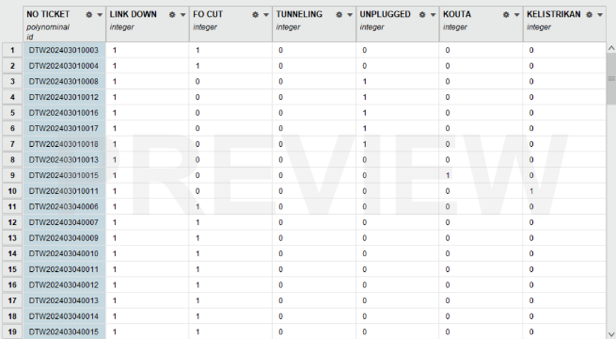Setelah pencarian frekuensi kemunculan 1 itemset untuk mempermudah di RapidMiner, penulis merubah format dataset menjadi format tabular yang siap diolah pada tools RapidMiner Dataset format tabular data adalah kumpulan data yang terorganisir. Dalam Beark tabel dimana Setiap Baris Mewakili Suatu observasi atau Entitas, dan Sctiaia kolom Mewakili Atan fitur dati entitas tersebut. Berikut adalah gambar dataset yang sudah dirubah menjadi format Tabular pada Gambar 1 berikut:

Gambar Format Data Tabular

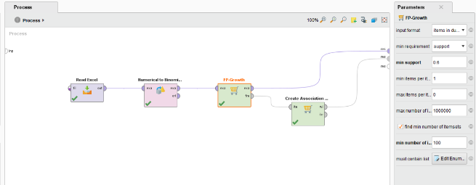

1. Pemprosesan menggunakan tools RapidMiner

Sebelum kita melanjutkan pada tahap berikutnya, untuk kasus Asosiasi kita rubah terlebih dahulu type data ticket laporan kendala jaringan menjadi type data binominal dan no ticket kita ubah sebagai id. Hasil perubahan type data dapat dilihat pada Gambar 4.2 Hasil Perubahan Type Data gambar sebagai berikut:

1. Preprocesing data

Preprocesing data adalah serangkaian langkah. yang dilakukan pada kumpulan data sebelum. Digunakan untuk pelatihan model atau analisis data Tujuan dari prapemrosesan data adalah untuk membersihkan mengubah dan mengatur data, sehingga dapat. Diproses secara efisien oleh algoritma pembelajaran mesin atau digunakan untuk analisis statistik salah satu langkah yang dilakukan oleh penulis. Dalam penelitian ini yaitu handling missing value. (Menangani nilai yang hilang).

1. Penerapan Algoritma FP-Growth

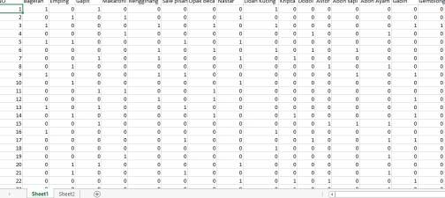 Setelah dilakukan preprocessing data dan tidak terdapat missing value, lalu penerapan Algoritma FP- Growth dengan minimum support 0,6 atau 60%, min item per itemset 1, max item per itemset 0, dan max number off itemset 1000000 yang dapat dilihat pada Gambar Penerapan Algoritma FP-Growth berikut:

Gambar Tahapan penerapan Algoritma FP-growth Pada gambar di bawah menampilkan, hasil.

Algoritma Fp-Growth setelah di running. dengan minimum nilai support 30% Dengan demikian item yang memiliki nilai support dibawah 30% tidak akan ditampilkan pada hasil 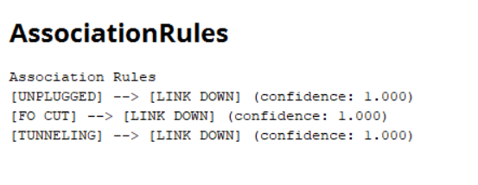tersebut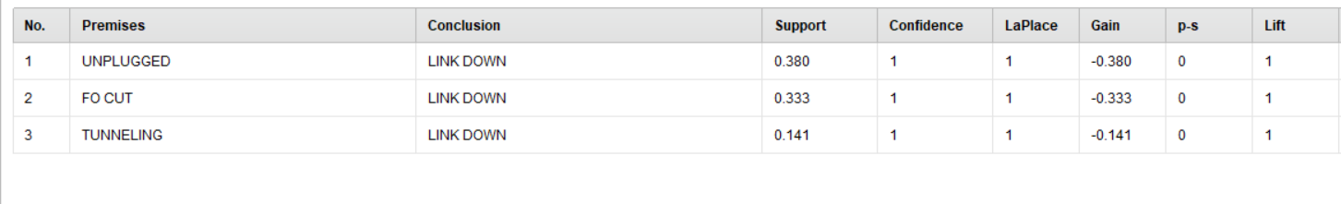

Gambar hasil penerapan algoritma Fp-growth

1. Create Assosiation Rule

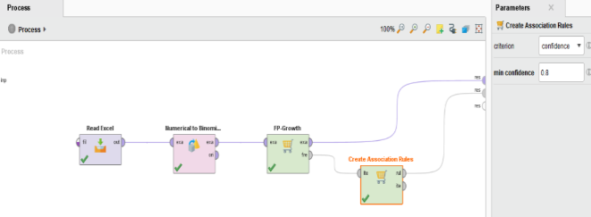Pada Gambar ini menunjukan tahap terakhir vaitu Create Assesiation Rule dimana hasil data laporan gangguan jaringan grafik laporan gangguan kendala jaringan dan description kendala terlihat. hasilnya. Pada parameters create association mle dikolom criterian menjadi confidance, min confidance menjadi 0.8 atau 80%.

Gambar Create Assosiation Rules.

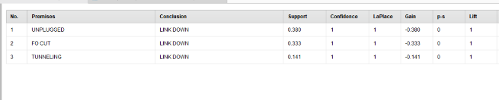Pada Gambar dibawah ini, menunjukan ada pada gangguan yang menduduki peringkat tertinggi yaitu Unplugged dengan nilai support (0,380)= 38% dan nilai confidance (1) => 100%.

Pada gambar dibawah menampilkan deskipsi hasil Assosiation Rule dari hasil penelitian algortima FP-growth, salah satu task data mining deskriptif yang bertujuan untuk menemukan aturan asosiasif antara item-item data diantaranya Unplugged , Fo Cut dan Tunneling.

Gambar Assosiation Rules.

Pada Gambar dibawah Menampilkan Grafik Assosiation Rules. Langkah akhir yang perlu dalam association rules adalah mengetahui seberapa sering kombinasi item muncul dalam database, yang disebut sebagai frequent patterns.

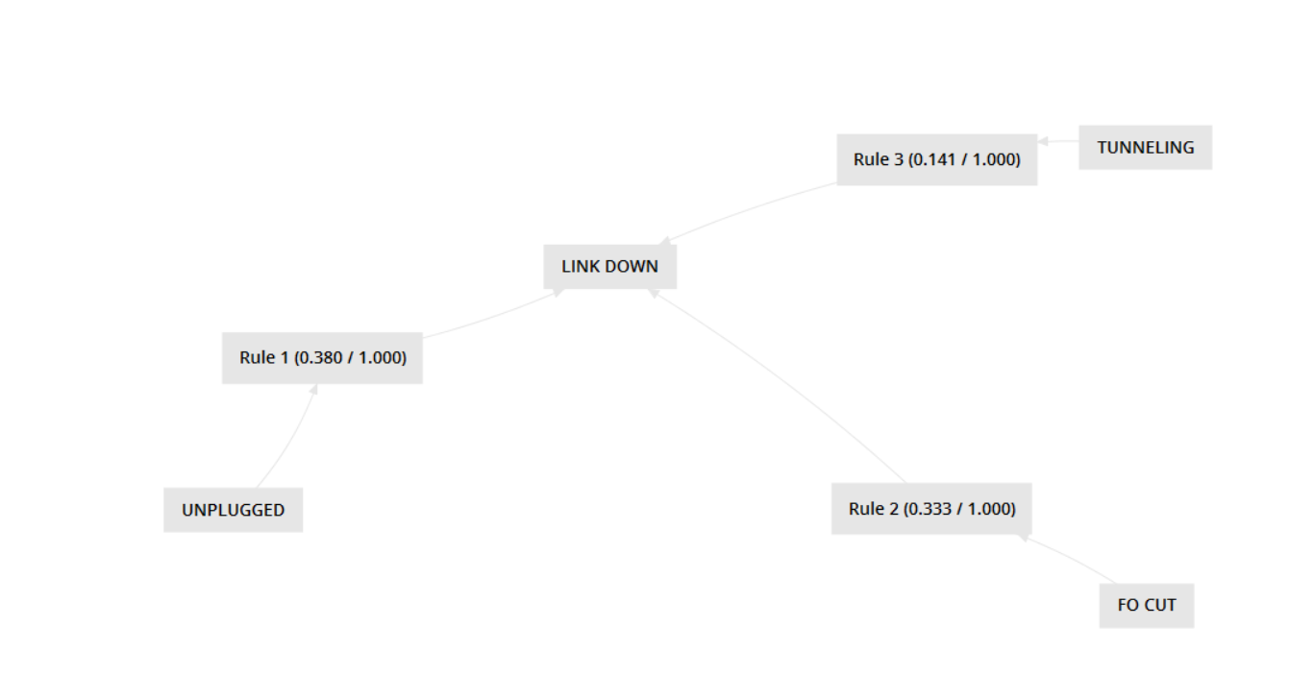

Gambar Grafik Assosiation Rules.

1. **KESIMPULAN DAN SARAN**

Tahapan penelitian ini diantara lain yaitu memproses data menggunakan RapidMiner, pada tahap awal yaitu membangun FP-Tree: Memproses dataset transaksional untuk membangun FP-Tree, yang mencatat frekuensi kemunculan item dan hubungan antar item. Membangun Conditional Pattern Base: Setelah FP-Tree dibangun, algoritma menggunakan tree ini untuk membangun conditional pattern base, yaitu himpunan pola-pola frekuensi tinggi yang berkaitan dengan setiap item. Rekursif Menjalankan FP-Growth: Langkah ini melibatkan penggunaan FP-Tree dan conditional pattern base untuk menemukan pola-pola frekuensi tinggi secara rekursif. Menggabungkan Hasil: Hasil rekursif digabungkan untuk mendapatkan semua pola-pola frekuensi tinggi dalam dataset. Kesimpulan yang dapat diambil dari penerapan algoritma fp-growth pada analisis pola pelaporan gangguan jaringan adalah sebagai berikut dengan menghasilkan nilai akurasi sebesar 83,1% yang menunjukan keberhasilan algoritma fp-growth dalam menentukan pola laporan gangguan kendala jaringan bergantung pada sejumlah faktor, termasuk kualitas dataset dan berapa jumlah data yang akurat untuk pelatihan model.

Evaluasi kinerja algoritma fp-growth dilakukan melalui beberapa penginputan evaluasi data tabular untuk menghasilkan nilai support, comfidance, dan lift ratio, dalam proses ini telah dilakukan salah satu contoh pola pelaporan gangguan jaringan yang dihasilkan dari astransaksi bahwa ada hasil pengujian dengan nilai minimum support 30% dan nilai minimum confidance 80% pelanggan. Setelah menyelesaikan penelitian ini, terdapat kesimpulan, vang dapat yang diambil dari penelitian ini adalah penggunaan praktis. Pola pelaporan system gangguan jaringan pada PT. Hypernet indodata ditentukan oleh algoritma FP-Growth. Diantaranya pola pelaporan gangguan jarigan yang dapat dihasilkan adalah dari astransaksi bahwa ada 80% pelanggan yang Melaporkan gangguan jaringan berupa Unplugged maka pelangguan jugan akan melaporakan kendala Fo Cut.

Meneliti hal ini dapat membantu teknisi dalam menyelesaikan masalah terkait kendala jaringan. teknisi dapat mempelajari kendala apa yang paling sering terjadi dan kendala apa yang dilaporkan oleh pelanggan pada saat yang bersamaan. Hal ini akan memudahkan teknisi dalam membuat sebuah standar operasional yang dilakukan terhadap kendala yang sering terjadi dan dalam waktu yang bersamaan sehingga penanganan nya tidak dilakukan dengan cara yang salah dan meminimalisir terjadinya waktu downtime yang lama akibat dari ketidaktahuan kendala pada jaringan pelanggan Namun ada masalah lain dalam penelitian ini juga. Oleh karena itu, diharapkan lebih banyak penelitian dilakukan untuk meningkatkan teknik ini atau menggunakan teknik pengumpulan data alternatif yang akan lebih efektif dalam mengidentifikasi system laporan gangguan. Selain itu, direncanakan akan dilakukan penelitian untuk membuat program data mining yang disesuaikan dengan spesifikasi objek penelitian. Saran yang didapat selama penelitian diantaranya yaitu: Dalam penelitian ini mengenai algoritma FP-Growth untuk analisis pola

Pelaporan gangguan jaringan , masih diperlukan penelitian lebih lanjut mengenai memilih dataset laporan gangguan yang representatif dan mencakup periode waktu yang cukup panjang. Data yang baik akan mencerminkan variasi pola laporan gangguan jaringan sepanjang waktu, Uji berbagai nilai parameter dalam algoritma FP-Growth, seperti support threshold dan confidence level. Eksperimen dengan nilai-nilai ini untuk melihat bagaimana hal itu mempengaruhi jumlah dan jenis pola yang dihasilkan, Sertakan langkah-langkah untuk pemeliharaan model. Kendala dan pola laporan gangguan dapat berubah seiring waktu, jadi pastikan bahwa model Anda dapat diperbarui dan disesuaikan dengan perubahan tersebut.

**DAFTAR PUSTAKA**

[1] N. M. A. Pardosi, M. K. Widiarti Ristamaya, S.T., and M. Ita Mariami, S.E., “Penerapan Data Mining Untuk Analisa Pola Penjualan Fp- Growth,” no. April, 2020.

[2] L. M. Lestari, I. Ali, S. Tinggi, M. Informatika, and S. Ikmi, “Penerapan Algoritma FP-Growth Untuk Menentukan Pola Penjualan Toko Ellia Umami,” L. lestari, vol. 1, no. 3, pp. 367–378,

[3] Setiawan, A. (2020). Algoritma Data Mining. Penerbit Informatika.

[4 ]Kusumadewi, S. (2020). Pengantar Data Mining. Penerbit Graha Ilmu.

[5] Suharyadi. (2019). Data Mining: Konsep dan Aplikasi. Penerbit Andi. (2023).

[6] M. Hutasuhut, M. Gilang Suryanata, S. Kusnasari, and M. A. Lesmana, “Data Mining Untuk Menganalisa Pola Penjualan Pestisida dengan Mengunakan Algoritma FP-Growth,” J. Ris. Komputer), vol. 9, no. 6, pp. 2407–389,

2022, doi: 10.30865/jurikom.v9i6.5200.

[7] T. Febrian and R. Rino, “Pen-Penerapan Data Mining Untuk Menganalisa Data Penjualan Barang Di Swalayan Dengan Menggunakan Algoritma Fp-Growth,” Algor, 2023, [Online]. Available: https://jurnal.buddhidharma.ac.id/index.php/alg or/article/view/1546

[8] W. Alfafisabil, B. Arif Dermawan, and T. Nur Padilah, “Penerapan Algoritme Fp-Growth Untuk Menentukan Peletakan Barang Pedagang Sayur,” J. Inform. Polinema, vol. 7, no. 4, pp. 43–48, 2021, doi: 10.33795/jip.v7i4.507.

[9] H. Heriyandi, Y. Syahra, and Z. Panjaitan, “Implementasi Fp-Growth Dalama Menganalisa Pola Penjualan Biskuit Pada PT. Unibis,” J. Cyber Tech, vol. 5, no. 2, p. 62, 2023, doi: